**TEMA: VERIFICAREA LEGII LUI HOOKE ŞI VERIFICAREA CONSTANTEI ELASTICE A UNUI RESORT**

**Scopul lucrării:** Să se determine constanta elastică a unui arc, să se verifice legea deformărilor elastice

**Materiale necesare:** Resort, corpuri cu mase marcate(100g), riglă , stativ cu mufă şi cleşte

**Consideraţii teoretice:** Dacă în calitate de forţă deformatoare este ponderea unui corp atunci constanta elastică este

k=mg/x.

În această lucrare se va verifica justeţea relaţiei

Fel=k*x.

Dacă această este valabilă atunci k trebuie să fie constant.

**Modul de lucru:**

1. Accesați adresa: <https://phet.colorado.edu/sims/html/masses-and-springs-basics/latest/masses-and-springs-basics_en.html>
2. Accesați secțiunea laborator ( Lab )

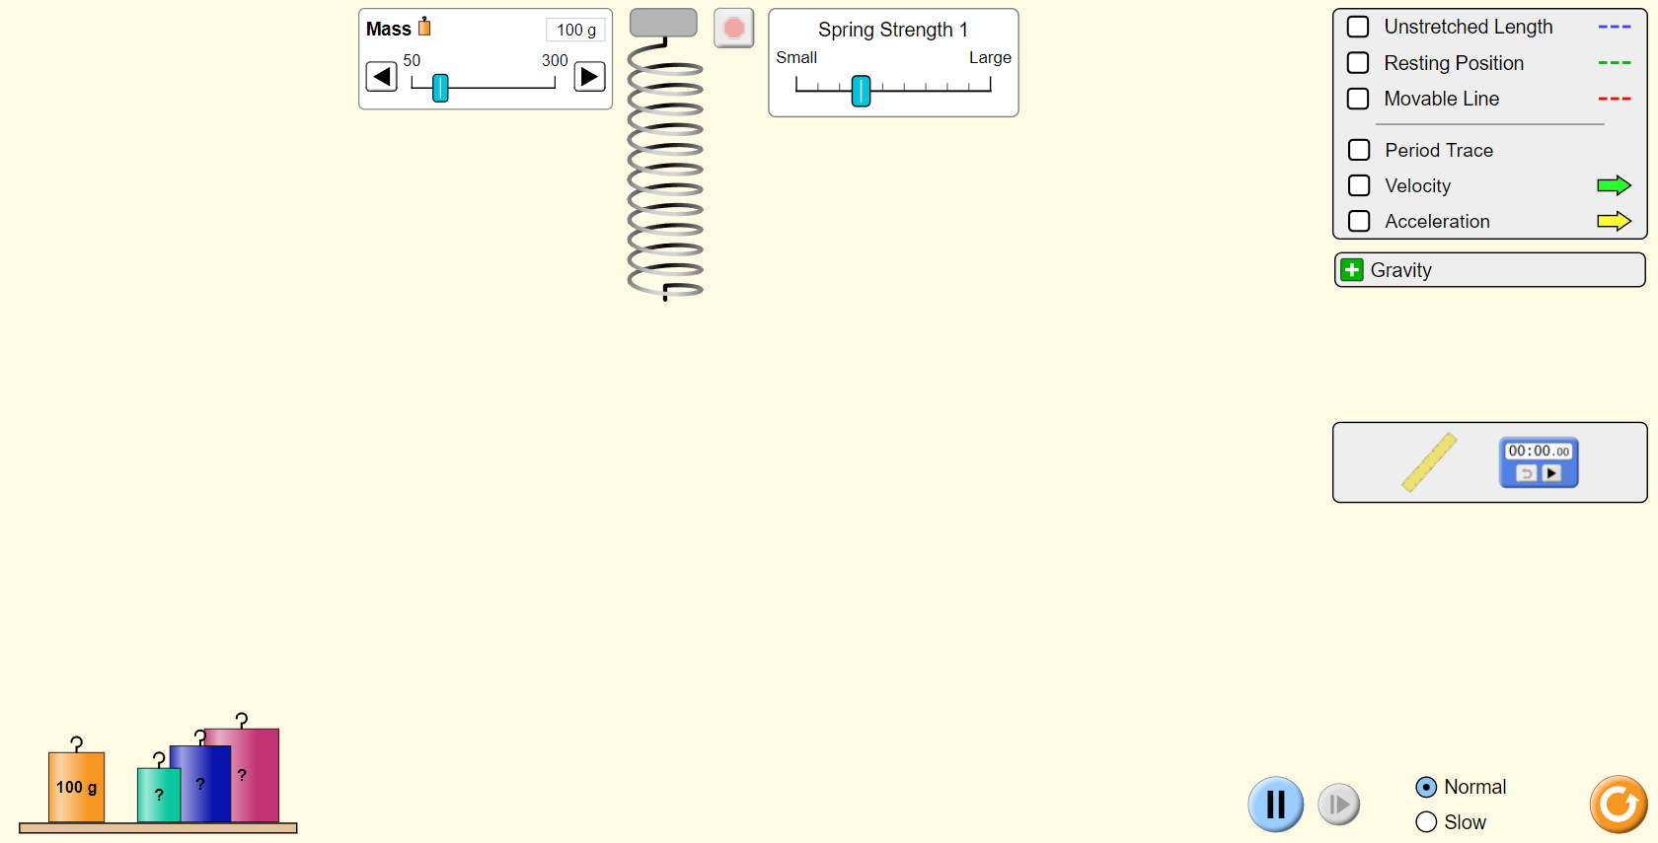

1. Alegeți masa greutății (Mass) și grosimea resortului (spring strength 1).

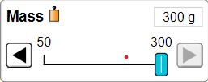 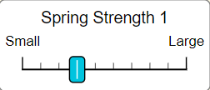

1. Alegeți planeta cu care veți lucra în secțiunea Gravity.
2. prindeţi un capăt al resortului în cleştele stativului
3. Suspendaţi de celălalt capăt un corp cu masa de 100g, marcaţi poziţia şi măsuraţi alungirea resortului x(cu cît s-a alungit)
4. Repetaţi pasul 2 încă de două ori, adăugînd de fiecare dată cîte un alt corp identic cu primul.
5. Înscrieţi valorile alungirilor în tabel şi calculaţi forţele de greutate mg pentru fiecare experiment
6. Calculaţi constanta elastică k, valoarea medie kmed şi erorile absolute şi relative a lui k.
7. construiţi graficul dependenţei forţei elastice de alungirea resortului
8. Formulaţi concluziile de rigoare.

**Tabelul măsurărilor şi determinărilor**

|  |  |  |  |  |  |
| --- | --- | --- | --- | --- | --- |
| Nr. | X,m | M,kg | K, N/m | Δk | ε, % |
| 1 |  |  |  |  |  |
| 2 |  |  |  |  |
| 3 |  |  |  |  |
| 4 |  |  |  |  |
| 5 |  |  |  |  |
| Valori medii | | |  |  |

**Calcule:**

|  |  |  |  |  |  |  |  |  |  |  |  |  |  |  |  |  |  |  |  |  |  |  |  |  |  |  |  |  |  |  |  |  |  |  |  |  |  |  |
| --- | --- | --- | --- | --- | --- | --- | --- | --- | --- | --- | --- | --- | --- | --- | --- | --- | --- | --- | --- | --- | --- | --- | --- | --- | --- | --- | --- | --- | --- | --- | --- | --- | --- | --- | --- | --- | --- | --- |
|  |  |  |  |  |  |  |  |  |  |  |  |  |  |  |  |  |  |  |  |  |  |  |  |  |  |  |  |  |  |  |  |  |  |  |  |  |  |  |
|  |  |  |  |  |  |  |  |  |  |  |  |  |  |  |  |  |  |  |  |  |  |  |  |  |  |  |  |  |  |  |  |  |  |  |  |  |  |  |
|  |  |  |  |  |  |  |  |  |  |  |  |  |  |  |  |  |  |  |  |  |  |  |  |  |  |  |  |  |  |  |  |  |  |  |  |  |  |  |
|  |  |  |  |  |  |  |  |  |  |  |  |  |  |  |  |  |  |  |  |  |  |  |  |  |  |  |  |  |  |  |  |  |  |  |  |  |  |  |
|  |  |  |  |  |  |  |  |  |  |  |  |  |  |  |  |  |  |  |  |  |  |  |  |  |  |  |  |  |  |  |  |  |  |  |  |  |  |  |
|  |  |  |  |  |  |  |  |  |  |  |  |  |  |  |  |  |  |  |  |  |  |  |  |  |  |  |  |  |  |  |  |  |  |  |  |  |  |  |
|  |  |  |  |  |  |  |  |  |  |  |  |  |  |  |  |  |  |  |  |  |  |  |  |  |  |  |  |  |  |  |  |  |  |  |  |  |  |  |
|  |  |  |  |  |  |  |  |  |  |  |  |  |  |  |  |  |  |  |  |  |  |  |  |  |  |  |  |  |  |  |  |  |  |  |  |  |  |  |
|  |  |  |  |  |  |  |  |  |  |  |  |  |  |  |  |  |  |  |  |  |  |  |  |  |  |  |  |  |  |  |  |  |  |  |  |  |  |  |
|  |  |  |  |  |  |  |  |  |  |  |  |  |  |  |  |  |  |  |  |  |  |  |  |  |  |  |  |  |  |  |  |  |  |  |  |  |  |  |
|  |  |  |  |  |  |  |  |  |  |  |  |  |  |  |  |  |  |  |  |  |  |  |  |  |  |  |  |  |  |  |  |  |  |  |  |  |  |  |
|  |  |  |  |  |  |  |  |  |  |  |  |  |  |  |  |  |  |  |  |  |  |  |  |  |  |  |  |  |  |  |  |  |  |  |  |  |  |  |
|  |  |  |  |  |  |  |  |  |  |  |  |  |  |  |  |  |  |  |  |  |  |  |  |  |  |  |  |  |  |  |  |  |  |  |  |  |  |  |
|  |  |  |  |  |  |  |  |  |  |  |  |  |  |  |  |  |  |  |  |  |  |  |  |  |  |  |  |  |  |  |  |  |  |  |  |  |  |  |
|  |  |  |  |  |  |  |  |  |  |  |  |  |  |  |  |  |  |  |  |  |  |  |  |  |  |  |  |  |  |  |  |  |  |  |  |  |  |  |
|  |  |  |  |  |  |  |  |  |  |  |  |  |  |  |  |  |  |  |  |  |  |  |  |  |  |  |  |  |  |  |  |  |  |  |  |  |  |  |
|  |  |  |  |  |  |  |  |  |  |  |  |  |  |  |  |  |  |  |  |  |  |  |  |  |  |  |  |  |  |  |  |  |  |  |  |  |  |  |
|  |  |  |  |  |  |  |  |  |  |  |  |  |  |  |  |  |  |  |  |  |  |  |  |  |  |  |  |  |  |  |  |  |  |  |  |  |  |  |
|  |  |  |  |  |  |  |  |  |  |  |  |  |  |  |  |  |  |  |  |  |  |  |  |  |  |  |  |  |  |  |  |  |  |  |  |  |  |  |
|  |  |  |  |  |  |  |  |  |  |  |  |  |  |  |  |  |  |  |  |  |  |  |  |  |  |  |  |  |  |  |  |  |  |  |  |  |  |  |
|  |  |  |  |  |  |  |  |  |  |  |  |  |  |  |  |  |  |  |  |  |  |  |  |  |  |  |  |  |  |  |  |  |  |  |  |  |  |  |
|  |  |  |  |  |  |  |  |  |  |  |  |  |  |  |  |  |  |  |  |  |  |  |  |  |  |  |  |  |  |  |  |  |  |  |  |  |  |  |
|  |  |  |  |  |  |  |  |  |  |  |  |  |  |  |  |  |  |  |  |  |  |  |  |  |  |  |  |  |  |  |  |  |  |  |  |  |  |  |
|  |  |  |  |  |  |  |  |  |  |  |  |  |  |  |  |  |  |  |  |  |  |  |  |  |  |  |  |  |  |  |  |  |  |  |  |  |  |  |
|  |  |  |  |  |  |  |  |  |  |  |  |  |  |  |  |  |  |  |  |  |  |  |  |  |  |  |  |  |  |  |  |  |  |  |  |  |  |  |
|  |  |  |  |  |  |  |  |  |  |  |  |  |  |  |  |  |  |  |  |  |  |  |  |  |  |  |  |  |  |  |  |  |  |  |  |  |  |  |
|  |  |  |  |  |  |  |  |  |  |  |  |  |  |  |  |  |  |  |  |  |  |  |  |  |  |  |  |  |  |  |  |  |  |  |  |  |  |  |
|  |  |  |  |  |  |  |  |  |  |  |  |  |  |  |  |  |  |  |  |  |  |  |  |  |  |  |  |  |  |  |  |  |  |  |  |  |  |  |
|  |  |  |  |  |  |  |  |  |  |  |  |  |  |  |  |  |  |  |  |  |  |  |  |  |  |  |  |  |  |  |  |  |  |  |  |  |  |  |
|  |  |  |  |  |  |  |  |  |  |  |  |  |  |  |  |  |  |  |  |  |  |  |  |  |  |  |  |  |  |  |  |  |  |  |  |  |  |  |
|  |  |  |  |  |  |  |  |  |  |  |  |  |  |  |  |  |  |  |  |  |  |  |  |  |  |  |  |  |  |  |  |  |  |  |  |  |  |  |
|  |  |  |  |  |  |  |  |  |  |  |  |  |  |  |  |  |  |  |  |  |  |  |  |  |  |  |  |  |  |  |  |  |  |  |  |  |  |  |
|  |  |  |  |  |  |  |  |  |  |  |  |  |  |  |  |  |  |  |  |  |  |  |  |  |  |  |  |  |  |  |  |  |  |  |  |  |  |  |
|  |  |  |  |  |  |  |  |  |  |  |  |  |  |  |  |  |  |  |  |  |  |  |  |  |  |  |  |  |  |  |  |  |  |  |  |  |  |  |
|  |  |  |  |  |  |  |  |  |  |  |  |  |  |  |  |  |  |  |  |  |  |  |  |  |  |  |  |  |  |  |  |  |  |  |  |  |  |  |
|  |  |  |  |  |  |  |  |  |  |  |  |  |  |  |  |  |  |  |  |  |  |  |  |  |  |  |  |  |  |  |  |  |  |  |  |  |  |  |
|  |  |  |  |  |  |  |  |  |  |  |  |  |  |  |  |  |  |  |  |  |  |  |  |  |  |  |  |  |  |  |  |  |  |  |  |  |  |  |
|  |  |  |  |  |  |  |  |  |  |  |  |  |  |  |  |  |  |  |  |  |  |  |  |  |  |  |  |  |  |  |  |  |  |  |  |  |  |  |
|  |  |  |  |  |  |  |  |  |  |  |  |  |  |  |  |  |  |  |  |  |  |  |  |  |  |  |  |  |  |  |  |  |  |  |  |  |  |  |
|  |  |  |  |  |  |  |  |  |  |  |  |  |  |  |  |  |  |  |  |  |  |  |  |  |  |  |  |  |  |  |  |  |  |  |  |  |  |  |
|  |  |  |  |  |  |  |  |  |  |  |  |  |  |  |  |  |  |  |  |  |  |  |  |  |  |  |  |  |  |  |  |  |  |  |  |  |  |  |
|  |  |  |  |  |  |  |  |  |  |  |  |  |  |  |  |  |  |  |  |  |  |  |  |  |  |  |  |  |  |  |  |  |  |  |  |  |  |  |
|  |  |  |  |  |  |  |  |  |  |  |  |  |  |  |  |  |  |  |  |  |  |  |  |  |  |  |  |  |  |  |  |  |  |  |  |  |  |  |
|  |  |  |  |  |  |  |  |  |  |  |  |  |  |  |  |  |  |  |  |  |  |  |  |  |  |  |  |  |  |  |  |  |  |  |  |  |  |  |
|  |  |  |  |  |  |  |  |  |  |  |  |  |  |  |  |  |  |  |  |  |  |  |  |  |  |  |  |  |  |  |  |  |  |  |  |  |  |  |
|  |  |  |  |  |  |  |  |  |  |  |  |  |  |  |  |  |  |  |  |  |  |  |  |  |  |  |  |  |  |  |  |  |  |  |  |  |  |  |
|  |  |  |  |  |  |  |  |  |  |  |  |  |  |  |  |  |  |  |  |  |  |  |  |  |  |  |  |  |  |  |  |  |  |  |  |  |  |  |

**Concluzii: ___________________________________________________________________**

**____________________________________________________________________________**

**____________________________________________________________________________**

**____________________________________________________________________________**

**____________________________________________________________________________**

**____________________________________________________________________________**